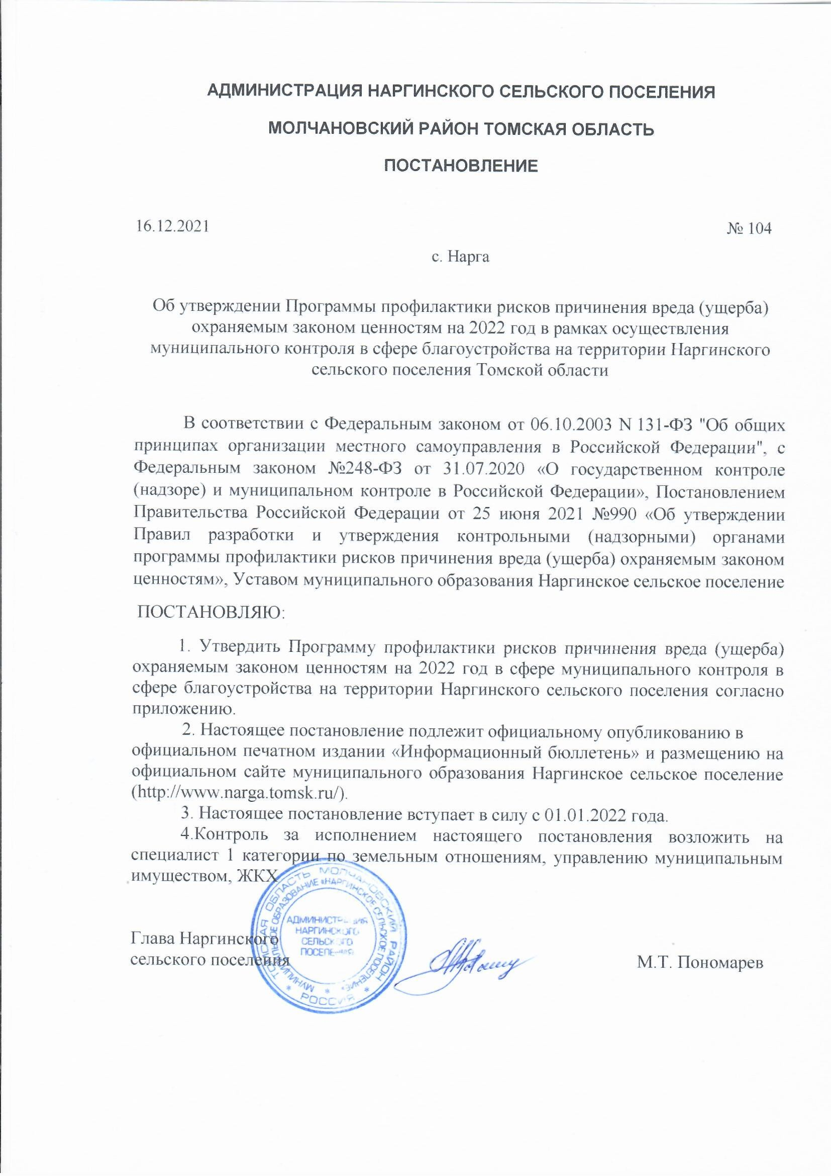

Приложение

к постановлению Администрации

Наргинского сельского поселения

от 16.12.2021 № 104

# Программа профилактики рисков причинения вреда (ущерба) охраняемым законом ценностям на 2022 год в рамках муниципального контроля в сфере благоустройства на территории Наргинского сельского поселения

Настоящая Программа профилактики рисков причинения вреда (ущерба) охраняемым законом ценностям на 2022 год в рамках муниципального контроля в сфере благоустройства в границах населенных пунктов муниципального образования Наргинское сельское поселение(далее – Программа) разработана в целях стимулирования добросовестного соблюдения обязательных требований юридическими лицами, индивидуальными предпринимателями и гражданами, устранения условий, причин и факторов, способных привести к нарушениям обязательных требований и (или) причинению вреда (ущерба) охраняемым законом ценностям, создания условий для доведения обязательных требований до контролируемых лиц, повышение информированности о способах их соблюдения.

**1. Анализ текущего состояния осуществления муниципального контроля в сфере благоустройства на территории Наргинского сельского поселения, описание текущего развития профилактической деятельности контрольного органа, характеристика проблем, на решение которых направлена Программа**

1.1. Вид муниципального контроля: муниципальный контроль в сфере благоустройства на территории Наргинского сельского поселения.

1.2. Предметом муниципального контроля в сфере благоустройства на территории муниципального образования Наргинское сельское поселение являются соблюдение юридическими лицами, индивидуальными предпринимателями, гражданами (далее – контролируемые лица) обязательных требований законодательства в сфере благоустройства на территории Наргинского сельского поселения, за нарушение которых законодательством предусмотрена административная ответственность.

На территории муниципального образования Наргинское сельское поселение муниципальный контроль в сфере благоустройства на территории Наргинского сельского поселения осуществляется в соответствии с требованиями установленными Федеральным законом от 06.10.2003 № 131-ФЗ «Об общих принципах организации местного самоуправления в Российской Федерации", Федеральным законом №248-ФЗ от 31.07.2020 «О государственном контроле (надзоре) и муниципальном контроле в Российской Федерации» и решением Совета Наргинского сельского поселения от 30.09.2021 № 12 «Об утверждении положения по осуществлению муниципального контроля в сфере благоустройства на территории Наргинского сельского поселения».

Администрацией Наргинского сельского поселения за 2021 год муниципальный контроль в сфере благоустройства на территории Наргинского сельского поселения не проводился.

**2. Цели и задачи реализации Программы**

2.1. Целями профилактической работы являются:

1) стимулирование добросовестного соблюдения обязательных требований всеми контролируемыми лицами;

2) устранение условий, причин и факторов, способных привести к нарушениям обязательных требований и (или) причинению вреда (ущерба) охраняемым законом ценностям;

3) создание условий для доведения обязательных требований до контролируемых лиц, повышение информированности о способах их соблюдения;

4) предупреждение нарушений контролируемыми лицами обязательных требований, включая устранение причин, факторов и условий, способствующих возможному нарушению обязательных требований;

5) снижение административной нагрузки на контролируемых лиц;

6) снижение размера ущерба, причиняемого охраняемым законом ценностям.

2.2. Задачами профилактической работы являются:

1) укрепление системы профилактики нарушений обязательных требований;

2) выявление причин, факторов и условий, способствующих нарушениям обязательных требований, разработка мероприятий, направленных на устранение нарушений обязательных требований;

3) повышение правосознания и правовой культуры юридических лиц, индивидуальных предпринимателей и граждан в сфере благоустройства на территории Наргинского сельского поселения.

**3. Перечень профилактических мероприятий, сроки (периодичность) их проведения**

|  |  |  |  |
| --- | --- | --- | --- |
| **№ п/п** | **Наименование**  **мероприятия** | **Срок реализации мероприятия** | **Ответственное должностное лицо** |
| 1 | Информирование  Информирование осуществляется Администрацией Наргинского сельского поселения посредством размещения соответствующих сведений на официальном сайте Администрации Наргинского сельского поселения | Постоянно | специалист 1 категории по земельным отношениям, управлению муниципальным имуществом, ЖКХ |
| 2 | Обобщение правоприменительной практики  Обобщение правоприменительной практики осуществляется Администрацией Наргинского сельского поселения посредством сбора и анализа данных о проведенных контрольных мероприятиях и их результатах.  По итогам обобщения правоприменительной практики специалист 1 категории по земельным отношениям, управлению муниципальным имуществом, ЖКХ готовит доклад, содержащий результаты обобщения правоприменительной практики по осуществлению муниципального контроля в сфере благоустройства на территории Наргинского сельского поселения, который утверждается Главой Наргинского сельского поселения | В срок до 1 июля года, следующего за отчетным годом, размещается на официальном сайте Администрации Наргинского сельского поселения | специалист 1 категории по земельным отношениям, управлению муниципальным имуществом, ЖКХ |
| 3 | Объявление предостережения  Предостережение о недопустимости нарушения обязательных требований объявляется контролируемому лицу в случае наличия у Администрации Наргинского сельского поселения сведений о готовящихся нарушениях обязательных требований и (или) в случае отсутствия подтверждения данных о том, что нарушение обязательных требований причинило вред (ущерб) охраняемым законом ценностям либо создало угрозу причинения вреда (ущерба) охраняемым законом ценностям | По мере появления оснований, предусмотренных законодательством | специалист 1 категории по земельным отношениям, управлению муниципальным имуществом, ЖКХ |
| 4 | Консультирование.  Консультирование осуществляется в устной или письменной форме по следующим вопросам:  1) организация и осуществление муниципального контроля в сфере благоустройства на территории Наргинского сельского поселения;  2) порядок осуществления контрольных мероприятий,  3) порядок обжалования действий (бездействия) должностных лиц Администрации Наргинского сельского поселения в части осуществления муниципального контроля в сфере благоустройства на территории Наргинского сельского поселения;  4) получение информации о нормативных правовых актах (их отдельных положениях), содержащих обязательные требования, оценка соблюдения которых осуществляется департаментом недвижимости в рамках муниципального контроля в сфере благоустройства на территории Наргинского сельского поселения | По мере появления оснований. предусмотренных законодательством | специалист 1 категории по земельным отношениям, управлению муниципальным имуществом, ЖКХ |

**4. Показатели результативности и эффективности Программы**

|  |  |  |
| --- | --- | --- |
| **№**  **п/п** | **Наименование показателя** | **Величина** |
| 11. | Полнота информации, размещенной на официальном сайте контрольного органа в сети «Интернет» в соответствии с частью 3 статьи 46 Федерального закона от 31 июля 2021 г. № 248-ФЗ «О государственном контроле (надзоре) и муниципальном контроле в Российской Федерации» | 100% |
| 22. | Утверждение Главой Наргинского сельского поселения доклада, содержащего результаты обобщения правоприменительной практики по осуществлению муниципального контроля в сфере благоустройства на территории Наргинского сельского поселения, его опубликование | Исполнено / Не исполнено |
| 3.3. | Доля выданных предостережений по результатам рассмотрения обращений с подтвердившимися сведениями о готовящихся нарушениях обязательных требований или признаках нарушений обязательных требований и в случае отсутствия подтвержденных данных о том, что нарушение обязательных требований причинило вред (ущерб) охраняемым законом ценностям либо создало угрозу причинения вреда (ущерба) охраняемым законом ценностям (%) | 20% и более |
| 4.4. | Доля граждан, удовлетворённых консультированием в общем количестве граждан обратившихся за консультированием | 100% |